ANALISIS KOMPARATIF TEKNIK SEGMENTASI CITRA DIGITAL: THRESHOLDING, DETEKSI TEPI, DAN PENDEKATAN BERBASIS WILAYAH
PENGOLAHAN CITRA DIGITAL



Dosen Pengampu:
Dr. Yasdinul Huda, S.Pd., M.T.

Oleh:
Muhammad Zahran
24343077

PROGRAM STUDI INFORMATIKA
DEPARTEMEN TEKNIK ELEKTRONIKA
FAKULTAS TEKNIK
UNIVERSIITAS NEGERI PADANG
2026
- Pendahuluan
Segmentasi citra merupakan tahapan fundamental dalam bidang pengolahan citra digital dan visi komputer. Proses ini bertujuan untuk mempartisi citra menjadi beberapa wilayah atau objek yang memiliki karakteristik serupa, seperti intensitas warna atau tekstur. Dalam praktiknya, segmentasi berfungsi untuk memisahkan objek utama (foreground) dari latar belakang (background) guna mempermudah proses analisis dan ekstraksi informasi lebih lanjut. Makalah ini membahas implementasi dan analisis dari berbagai pendekatan segmentasi, mulai dari teknik ambang batas (thresholding) hingga metode berbasis tepi dan wilayah menggunakan pustaka OpenCV dan NumPy.
- Segmentasi Berbasis Ambang Batas (Thresholding)
Teknik thresholding merupakan metode segmentasi yang paling sederhana namun efektif untuk citra dengan kontras yang jelas. Eksperimen dilakukan terhadap empat metode utama:
- Global Thresholding
Metode ini menerapkan satu nilai ambang batas statis (dalam kasus ini $T=127$) untuk seluruh piksel dalam citra. Meskipun efisien secara komputasi, metode ini sangat rentan terhadap kegagalan jika citra memiliki distribusi pencahayaan yang tidak merata atau noise yang signifikan.
- Metode Otsu
Algoritma Otsu bekerja secara otomatis dengan mencari nilai ambang batas yang meminimalkan variansi dalam kelas (intra-class variance). Teknik ini sangat optimal untuk citra dengan histogram bimodal, di mana terdapat pemisahan yang jelas antara puncak intensitas objek dan latar belakang.
- Adaptive Thresholding
Berbeda dengan metode global, adaptive thresholding menghitung ambang batas untuk setiap area kecil (lokal) pada citra menggunakan Gaussian weighting. Pendekatan ini terbukti paling tangguh dalam menangani citra dengan pencahayaan yang tidak seragam (uneven illumination), karena mampu beradaptasi dengan perubahan intensitas cahaya di berbagai bagian citra.
- Iterative Thresholding
Metode ini menggunakan pendekatan heuristik untuk menemukan ambang batas optimal melalui perhitungan rata-rata intensitas latar depan dan latar belakang secara berulang hingga mencapai konvergensi. Ini memberikan fleksibilitas lebih baik daripada nilai statis namun memerlukan beban komputasi yang lebih tinggi dibandingkan metode Otsu.
- Analisis Kinerja dan Metrik Evaluasi
Berdasarkan hasil eksperimen terhadap citra bimodal, citra dengan noise, dan citra dengan pencahayaan tidak merata, dilakukan evaluasi kuantitatif menggunakan beberapa parameter:
- Accuracy & Precision: Mengukur ketepatan piksel yang diklasifikasikan sebagai objek.
- Recall & F1-Score: Menilai kemampuan algoritma dalam menemukan seluruh bagian objek asli tanpa banyak kesalahan.
- Intersection over Union (IoU): Menghitung persentase tumpang tindih antara hasil segmentasi dengan ground truth.
Hasil menunjukkan bahwa pada citra ideal (bimodal), Otsu dan Iterative Thresholding menghasilkan skor F1 yang hampir sempurna. Namun, pada citra dengan gradien cahaya, Adaptive Thresholding mengungguli metode lainnya dengan margin yang signifikan, membuktikan bahwa satu nilai ambang batas tunggal tidak cukup untuk menangani variasi luminansi kompleks.
- Deteksi Tepi sebagai Basis Segmentasi
Deteksi tepi bertujuan untuk menangkap perubahan diskontinuitas dalam intensitas citra. Pendekatan ini sangat berguna untuk mengenali struktur geometris objek.
- Operator Gradien (Sobel dan Prewitt)
Operator Sobel dan Prewitt bekerja dengan menghitung turunan pertama dari intensitas citra. Sobel menggunakan kernel yang memberikan bobot lebih pada piksel pusat, yang memberikan efek penghalusan noise yang lebih baik dibandingkan Prewitt. Kedua metode ini efektif untuk mendeteksi step edges namun cenderung menghasilkan garis tepi yang tebal.
- Algoritma Canny
Canny dianggap sebagai standar emas dalam deteksi tepi karena melibatkan beberapa tahapan: pengurangan noise (Gaussian blur), pencarian gradien, non-maximum suppression, dan hysteresis thresholding. Hasilnya adalah tepi yang tipis, bersih, dan terhubung dengan baik, sehingga sangat optimal untuk interpretasi bentuk objek.

- Operator Laplacian
Berbeda dengan Sobel, Laplacian menggunakan turunan kedua (operator linear). Metode ini sangat sensitif terhadap noise namun sangat baik dalam mendeteksi perubahan intensitas yang sangat halus. Dalam implementasi praktikum, Laplacian seringkali memerlukan tahap prapemrosesan berupa blurring untuk menghindari deteksi tepi palsu akibat noise.
- Segmentasi Berbasis Wilayah (Region-Based)
Pendekatan ini tidak mencari perbedaan (tepi), melainkan mencari kesamaan antar piksel untuk membentuk suatu wilayah.
- Region Growing
Metode ini dimulai dari titik benih (seed points) yang ditentukan secara manual atau otomatis. Algoritma kemudian memeriksa piksel tetangga dan menggabungkannya ke dalam wilayah jika selisih intensitasnya berada di bawah ambang batas tertentu. Keunggulan utama metode ini adalah kemampuannya menghasilkan wilayah yang terhubung sempurna dan bersih dari noise luar, asalkan benih diletakkan dengan tepat pada objek target.
- Split and Merge
Teknik ini menggunakan pendekatan hierarki (serupa dengan struktur data quadtree). Citra akan terus dipecah (split) menjadi kuadran-kuadran kecil jika wilayah tersebut tidak homogen. Sebaliknya, wilayah-wilayah kecil yang memiliki karakteristik serupa akan digabungkan (merge). Dalam implementasi ini, metode ini digunakan untuk menyederhanakan representasi citra menjadi blok-blok intensitas yang konsisten.
- Kesimpulan dan Rekomendasi
Dari seluruh rangkaian pengujian yang telah dilakukan, dapat ditarik beberapa kesimpulan strategis:
- Pemilihan Metode: Tidak ada satu metode tunggal yang superior untuk semua jenis citra. Otsu adalah pilihan terbaik untuk citra standar dengan kontras tinggi karena kecepatannya. Adaptive Thresholding wajib digunakan untuk citra dengan pencahayaan dinamis.
- Ketangguhan Noise: Deteksi tepi Canny menunjukkan performa paling stabil terhadap gangguan noise dibandingkan operator gradien sederhana lainnya.
- Akurasi Geometris: Segmentasi berbasis wilayah seperti Region Growing memberikan hasil yang lebih intuitif untuk pemisahan objek secara utuh dibandingkan hanya mengandalkan garis tepi yang terkadang terputus.
Implementasi kode ini memberikan fondasi yang kuat bagi pengembangan sistem visi komputer yang lebih kompleks, seperti pengenalan objek medis atau sistem navigasi robotika, di mana kualitas segmentasi awal sangat menentukan akurasi hasil akhir.
- Lampiran Program dan Screenshot Output
- Screenshot Program
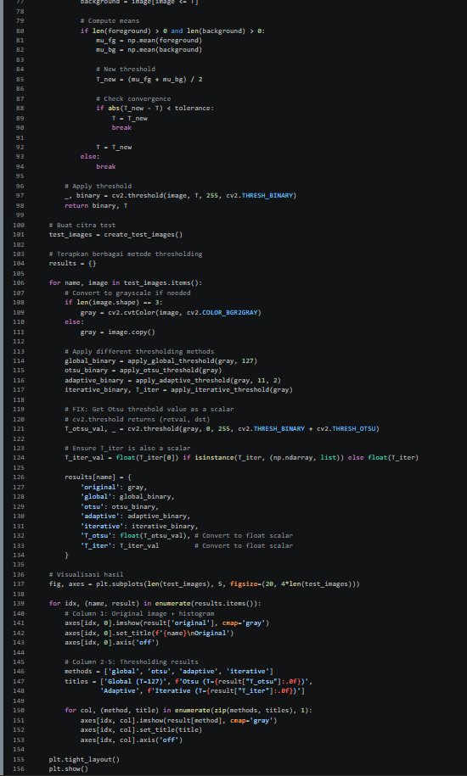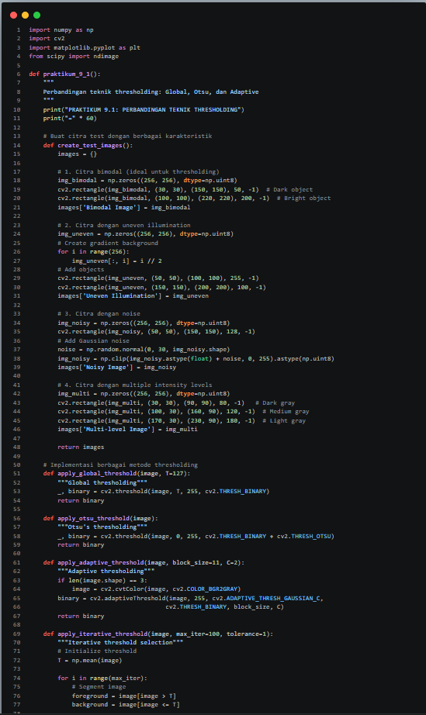
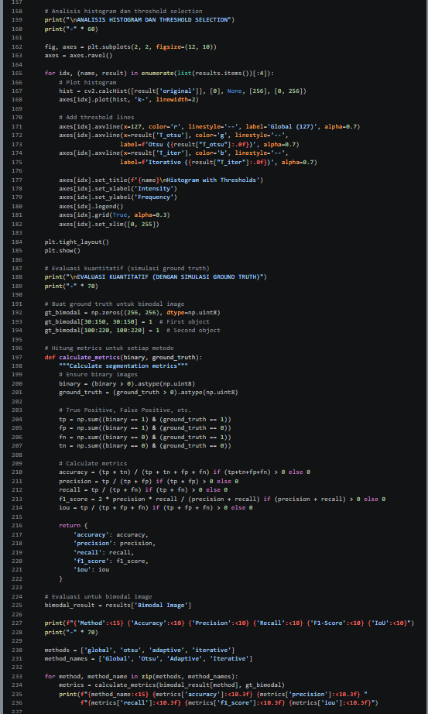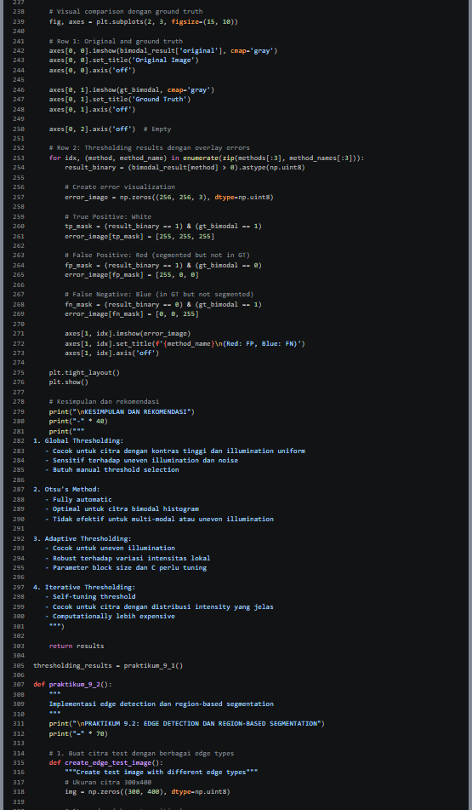
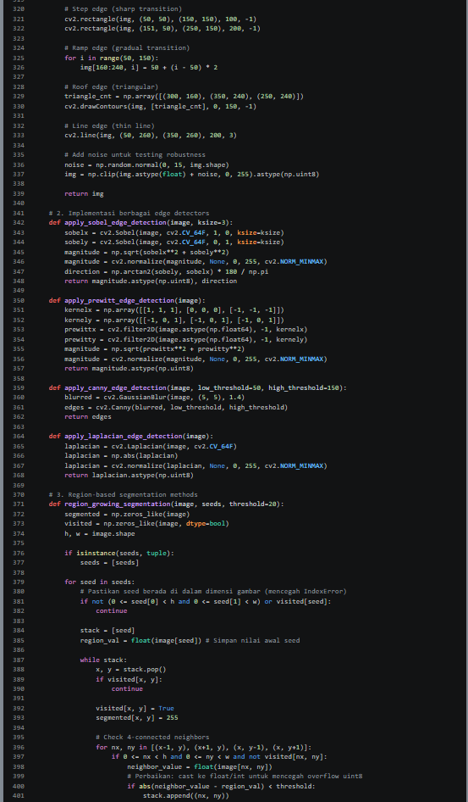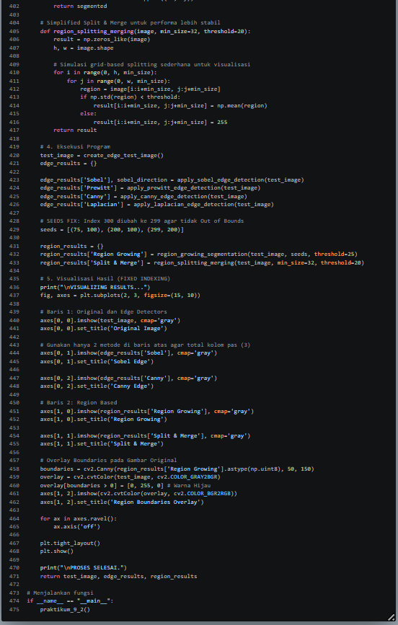

- Screenshot Output
